附件3（技术参数）
市场推广广宣物料技术参数
序号 | 产品名称 | 材质、型号
1 | 促销台 | 整体高度桌面板到地面197cm±5cm。桌面尺寸长82cm*宽42cm*高84cm±5cm，配1个楣板框。KT板高清画面；配牛津布袋独立包装,1套/箱。整体可折叠收纳,竹制材质。
2 | 三层陈列展示架 | 整体长48*宽35*高150cm：1.主体20*20mm铁质方管焊接,方管厚0.8mm,背网2.5mm冷拉丝焊接,静电喷塑红色整体可折叠。2.层盒用0.8mm厚冷板折弯,卡槽固定,层高约36cm,共3层。3.画面0.5cm厚PVC材质覆光膜,正面2块画面用卡槽固定,侧面两块用塑料螺丝固定。4.每层配透明塑料价格卡条,共3条,配300克4色印刷覆光膜贴条。5.外箱1套/箱打包。
3 | 爆炸贴 | 130mm*85mm,250g白卡纸4色印刷模切；背面中心位置横粘8mm长双面胶。
4 | 产品海报 | 带不干胶,四色印刷,覆光膜,裁切,长*宽420mm*570mm。
5 | 长款货架插卡 | 30cm*8.5cm,250g白卡纸、覆膜。
6 | 横幅 | 大西洋激光条幅布,彩色印刷,3m*0.5m,四角加金属扣
7 | 小包装地贴 | 车贴覆地板膜1m*0.5m
8 | 户外写真贴 | 户外车贴（黑胶）20cm*50cm,覆光膜

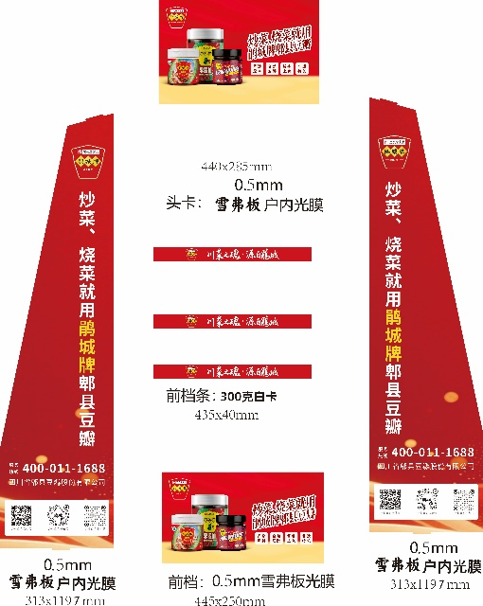
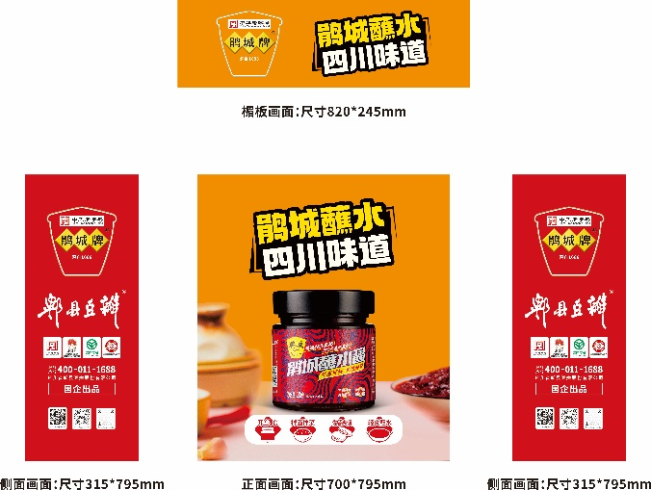
附件3（效果图）
陈列架
促销台
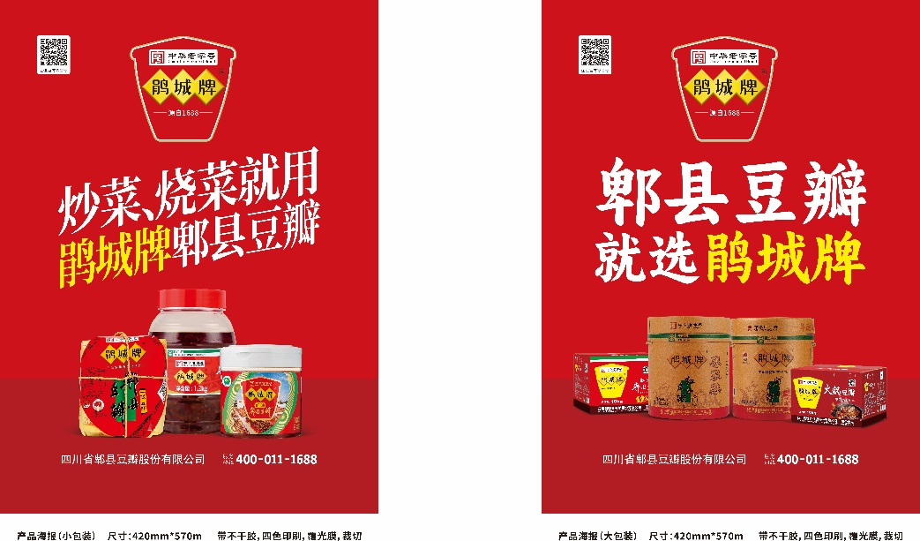
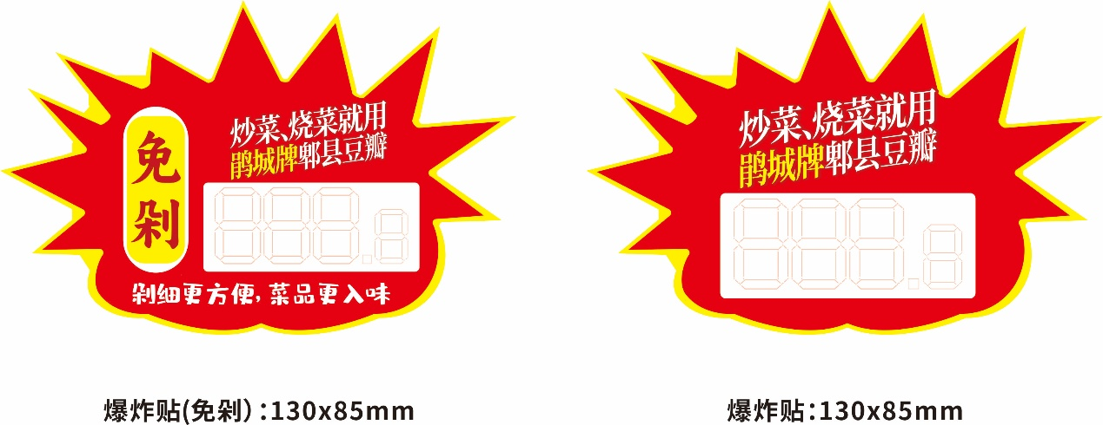
爆炸贴
产品海报
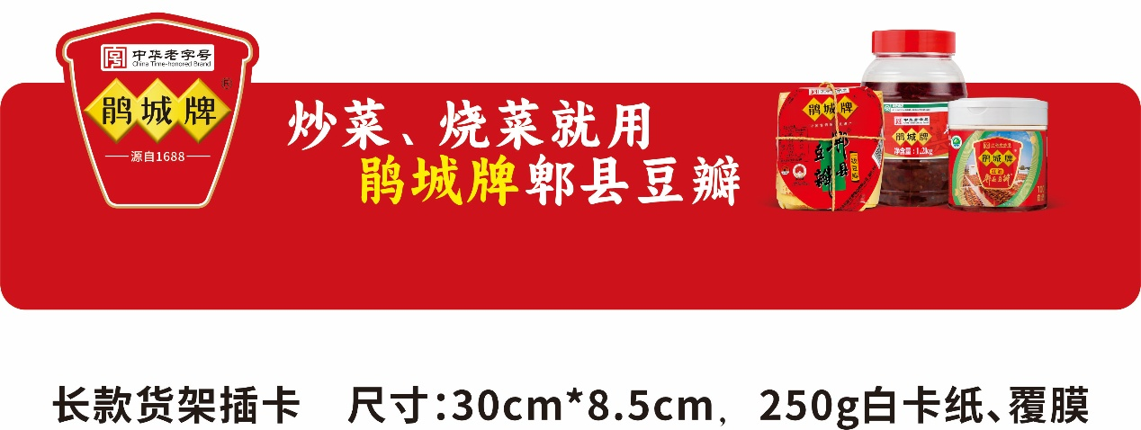
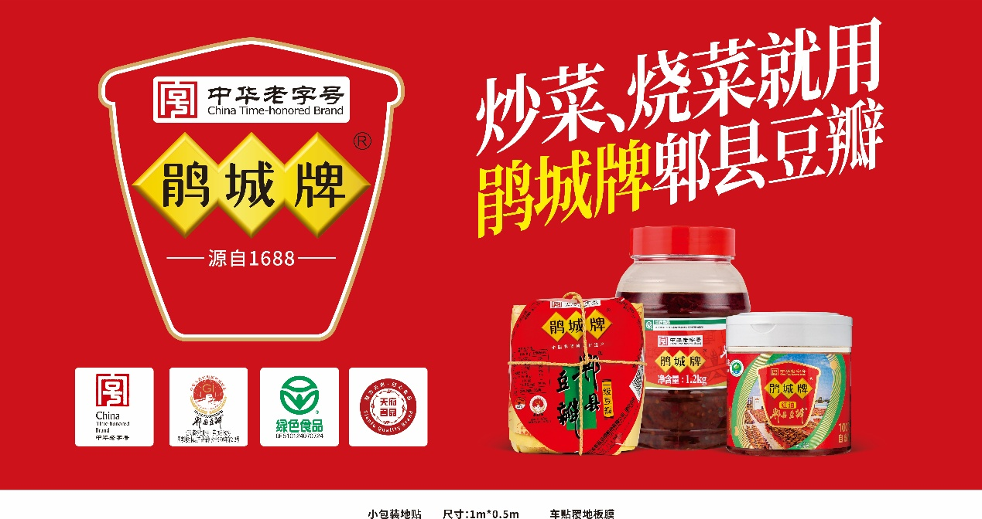
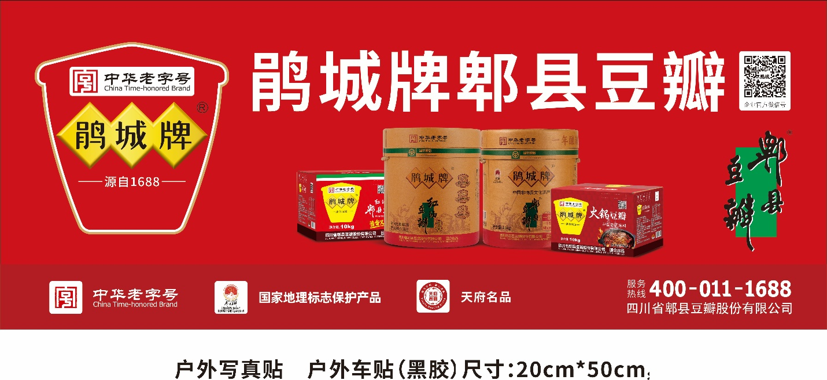
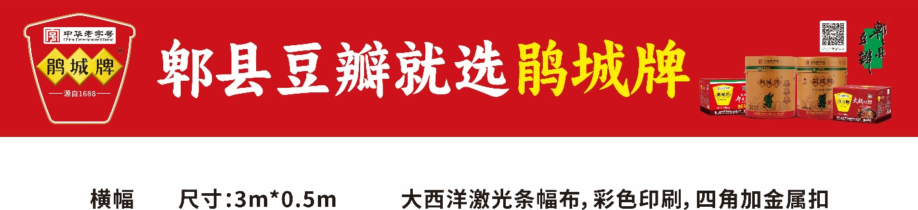
小包装地贴
横幅

